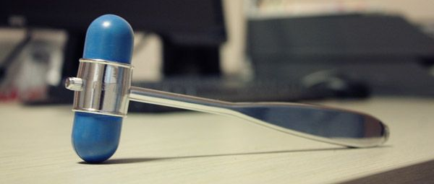
День второй. Невролог

“Я честно удивляюсь, почему на этой заляпанной табличке написано не «Диетолог». Вы бы это видели что у него на обед! Ест будто в троих! Вы когда-нибудь раньше видели “колбасу в сосиске в тесте”? Вот и я нет.
Очевидец обеденного перерыва, пожелавший остаться анонимным

Кабинет Невролога в Военко-мате недавно переехал на первый этаж. Внутри кабинета всё обставлено довольно опрятно и чисто. На стенах вывешены различные грамоты, медали, благодарственные письма, фотографии с различных научных конференций конференций и межрегиональных форумов, поэтому складывается ощущение, что это кабинет профессионала. Однако, нынешний владелец этих регалий совсем не похож на свои же фотографии десятилетней давности – наш Невролог располнел, забросил научную деятельность, перестал кататься на конференции и осел в Военко-мате. Теперь же, в 08:30 и далее через каждые два часа кабинет закрывается на получасовой обед – да, даже в вечернее время. Наш поток будет приниматься с 15:55 до 17:40. Будьте аккуратнее – если Вы окажитесь в кабинете Невролога во время обеденного перерыва – Вам придётся разделить трапезу с ним. Удачи!
Выберите удобное время и не забудьте подписаться – без удостоверения личности Вас не запомнят.
Начало – 15:55
Конец – 17:40
Обеденный перерыв – 16:30 – 17:00
Время процедуры – минут

